ПАСПОРТ
детской общественной организации

«МАЛЕНЬКАЯ СТРАНА»

МКОУ «Никольская ООШ»

- Название – «Маленькая страна»
- Статус (подчеркнуть).
- Первичное объединение(школьное)
- Клуб по интересам
- Другое.
- Дата образования: _________________
- Место образования: МКОУ «Никольск»
- Почтовый адрес: 646590, Омская обл., Усть-Ишимский р-он, с. Никольск, пер. Школьный, 1А.
- Контактный телефон: 2-35-23
- Символика:
а). Эмблема ДО «Маленькая страна».

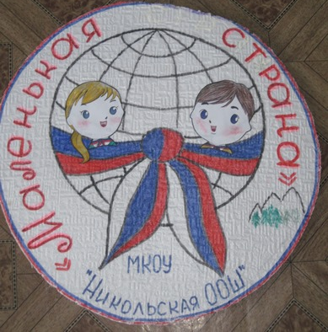

б). Гимн ДО «Маленькая страна»» (изменён на общем сборе актива 5 марта 2010года).
1) Есть за горами, за лесами маленькая страна
Там звери с добрыми глазами,
Там жизнь любви полна,
Там чудо-озеро искрится, там зла и горя нет,
Там во дворце живёт жар-птица
И людям дарит свет.
Припев: Маленькая страна, маленькая страна
Кто мне расскажет, кто подскажет
Где она, где она
Маленькая страна, маленькая страна
Там где душе светло и ясно,
Там где всегда весна
2) Эта страна мне только снится,
Но светлый миг придет
И на крылатой колеснице я совершу полёт
Мне час свиданья предназначен
В звёздной моей стране
Там ждут меня одни удачи
В доброй моей стране.
Припев: Маленькая страна, маленькая страна
Кто мне расскажет, кто подскажет
Где она, где она
Маленькая страна, маленькая страна
Там где душе светло и ясно,
Там где всегда весна
в). Символ «Маленькой страны» - глобус.


- Руководящие органы:
Общий сбор ДО – собирается не менее 2 раз в год,
Совет ДО – собирается не реже 1 раза в два месяца.

9.Девиз: В ДО «Маленькая страна» входят 7 городов:
- «Маячок» (1-3 кл.).
Девиз: «Светить всегда, светить везде,
И помогать друзьям в беде».
- «Буратино» (2 - 4 кл.).
Девиз: «Смейся, пой, веселись
И в учебе не ленись».
- «Апельсин»(5 к.).
Девиз: «Словно дольки апельсина,
Мы дружны и неделимы!».
- «Надежда» (6 кл.)
Девиз: «Любим веселье, юмор и смех
Каждый будет бороться за всех»
- «Радуга» (7 кл.)
Девиз: «Мы как радуги цвета,
Неразлучны никогда».
- «Радость» (8 кл.)
Девиз: «Мы активные во всем,
Очень весело живем».
- «Удача» (9 кл.)
Девиз: «Нам сопутствует удача,
По плечу нам все задачи!»
10. Общая численность: 71
11. Основные направления деятельности:
Программы:
- «Родничок» 2011 – 2016 гг.
- Проекты:
- «Быть частью природы – залог здоровья»
12. Традиционные дела:
- Знакомство с ДО «Маленькая страна»;
- День самоуправления (5 октября);
- Щедра осень красками, осенний бал;
- Выборы (назначение) президента ДО «Маленькая страна»;
- Посвящение в жителя Маленькой страны;
- День рождения ДО;
- Новогодний марафон, утренник, бал;
- Валентинов день;
- День защитников Отечества;
- 8 марта;
- Масленица;
- Неделя юмора и смеха;
- Марафон, посвященный Дню Победы.
13. Информационные ресурсы:
Школьная газета «Лучики».

